一、选择题（每小题2分，共18分）
1、在自然数集合N上，下列运算中可结合的是（ ）
A. 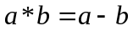 B. 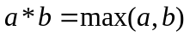
C. 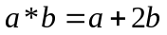 D. 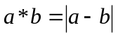
2、在（ ） 下有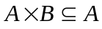。
A．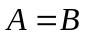 B．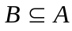 C．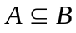 D． 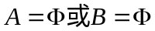
3、若<，*>是<，*>的子群，且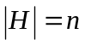，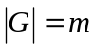，则有（ ）。
A． 整除 B． 整除
C． 整除且 整除 D． 不整除且 不整除
4、设集合A = {1 , 2 , 3 , 4 , 5}上的偏序关系
2
4
1
3
5
的哈斯图如右图所示，若A的子集B = {3 , 4 , 5}，
则元素3为B的（ ）。
A．下界 B．最大下界
C．最小上界 D．以上答案都不对
5、设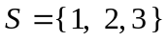，S上关系R的关系图为
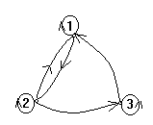
则R具有（ ）性质。
A．自反性、对称性、传递性 B．反自反性、反对称性
C．反自反性、反对称性、传递性 D．自反性
6、从X={a, b, c} 到Y={S}的关系共有（ ）个。
A．3 B．6 C．8 D．4
7、设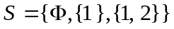，则有（ ）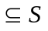。
A．{{1,2}} B．{1,2 } C．{1} D．{2}
8、设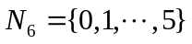，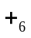为模6加法，则下列元素是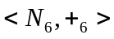的生成元的是（ ）
A．2 B．3 C．4 D．5
9、下列集合关于数的加法和乘法运算不能构成环的是（ ）
A．自然数集合 B．整数集合 C．有理数集合 D．实数集合

二、填空题（每个空2分，共20分）
1、4阶群必是 群或 群。
2、设A={1，2，3，4}，A的覆盖{{1，2，3}，{3，4}}产生的相容关系为 。
3、设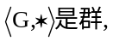a,bG，则（a⁻¹）⁻¹= ，（ab）⁻¹= 。
4、设S={a,b}，则℘ (S)= 。
5、设A={a,b,c,d,e}，S={{a,b}，{c}，{d,e}}为A的划分，由S确定A的等价关系为
。
6、设Z₁₂为模12加群，则幺元为 ，[3]的阶数为 ，子群{[0],[4],[8]} 关于[3]的左陪集为 。

三、计算题（共36分）
1、（8分）设集合A＝{a, b, c}，B={b, d, e}，求
（1）B∩A； （2）A∪B； （3）A－B； （4）B⊕A．
2、（10分）设A={a,b,c,d}，给定A上的关系R={<a,b>, <b,a>, <b,c>, <c,d>, <d,b>}，
（1）写出R的关系矩阵，画出R的关系图；
（2）求出R的自反闭包r(R)，对称闭包s(R)，及传递闭包t(R)。
3、（6分）集合S={a,b,c,d,e}上的二元运算*的运算表如下，求出它的幺元，零元，及逆元。
* a b c d e
a b a c c c
b a b c d e
c c c c c c
d e d c b a
e d e c d b
4、（12分）设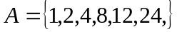上的整除关系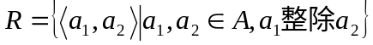，
（1）写出关系R，给出R是偏序关系的理由；
（2）求COV A，画出的哈斯图；
（3）求它的极小元，最大元，极大元，最小元。

四、证明题（共26分）
1、（8分）设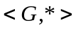是一群，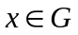。定义：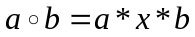，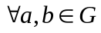。证明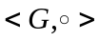也是一群。

2、（9分）设R是A上一个二元关系，
。试证明若R是A上一个等价关系，则S也是A上的一个等价关系。
3、（9分） 设<G，*>是一个群，而a∈G，如果f是从G到G的映射，使得对每一个x∈G，都有 f(x)=a*x*a⁻¹
证明f是从G到G上的自同构。

